美国剧作家、犯罪小说家杰夫·林德赛（Jeff Lindsay）“莱利·沃尔夫”系列小说（Riley Wolfe Series）

作者简介：

杰夫·林德赛（Jeff Lindsay）美国剧作家、犯罪小说家，杰夫·弗罗因德利希（Jeff P. Freundlich）笔名。杰夫于1952年7月14日生于迈阿密（Miami）。1970年，从（Ransom Everglades high School）威廉特纳高中毕业，1975年从明德学院（Middlebury College）毕业。许多杰夫早期的作品都是他与妻子共同创作完成的。他的妻子是厄内斯特·海明威（Ernest Hemingway）的侄女，自己本身也是一个作家。

《梦魇杀魔》（Darkly Dreaming Dexter）是德克斯特系列的第一部小说。这部小说被美国侦探小说作家协会题名为埃德加最佳小说奖（Mystery Writers of America’s Edgar Awards in the Best First Novel category）。然而，评审团考虑到杰夫先前曾以另一个笔名杰夫·弗罗因德利希出版过其他书籍，最终将杰夫退出了入围名单。

2006年，以《梦魇杀魔》为蓝本的同名电视剧集在美国Showtime上映。第二季与第三季分别于2007、2008年上映。故事大纲不变，情节却做了少许更改。2008年10月21日，Showtime将老版本重新改编，拍成第四季和第五季。在第三季中，杰夫甚至还自己出演了一个角色。

主要作品：

非小说：
《与海明威一起狩猎》（Hunting with Hemingway: Based on the Stories of Leicester Hemingway）（2000）

小说：
《赤道低压：悬疑小说》（Tropical Depression: A Novel of Suspence）（1994）
《梦之地：不明飞行物的掩饰》（Dream Land: A Novel of the UFO Coverup）（1995）
《时间搅拌器》（Time Blender）（1997）
《做梦的孩子》（Dreamchild）（1998）

“杀人魔德克斯特”系列小说（Dexter Series）：
《梦魇杀魔》（Darkly Dreaming Dexter）（2004）（中文简体字版曾授权，现在版权已回归）
《尽忠职守的德克斯特》（Dearly Devoted Dexter）（2005）（中文简体字版曾授权，现在版权已回归）
《黑暗中的德克斯特》（Dexter in the Dark）（2007）（中文简体字版曾授权，现在版权已回归）
《德科斯特机关算尽》（Dexter by Design）（2009）
《美味的德克斯特》（Dexter is Delicious）（2010）
《德克斯特棋逢对手》（Double Dexter）（2011）

“莱利·沃尔夫”系列小说（Riley Wolfe Series）
《三刃剑》（Three-Edged Sword: A Novel）（2022）
《两次受骗》（Fool Me Twice: A Novel）（2020）
《看我的》（JUST WATCH ME）（2019）
《第四条规则》（The Fourth Rule: A Novel）（2023）

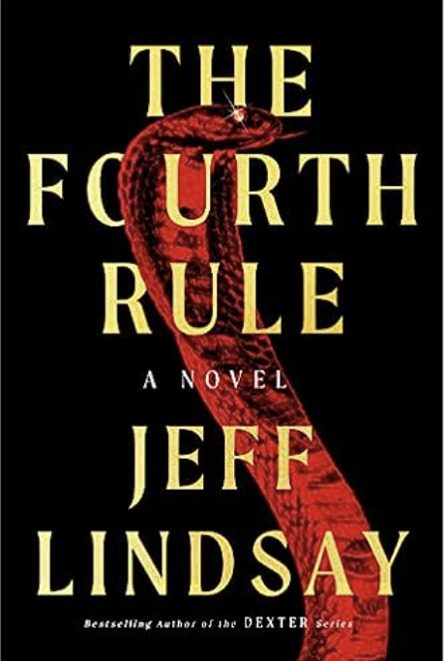
中文书名：《第四条规则》
英文书名：The Fourth Rule: A Novel
作 者：Jeff Lindsay
出 版 社：Dutton
代理公司：Inkwell/ANA/Lauren Li
页 数：288页
出版时间：2023年12月
代理地区：中国大陆、台湾
审读资料：电子稿
类 型：惊悚悬疑

内容简介：

悬疑大师笔下最大规模的抢劫，还有最危险的对手。哦！还有爆炸情节！

国际闻名的的神秘罪犯“眼镜蛇”再次出动，只有一个人可以阻止即将发生的灾难：莱利·沃尔夫——一个狡猾而机智的小偷。他刚刚完成一次艰难逃脱，正要寻找新的刺激。

这是系列小说中新角色的独立故事，是本完美的逃亡小说。故事发生在爱尔兰，德国和世界各地的秘密藏身处。莱利是最好的旅行伴侣，也是劫富济贫的最好人选！

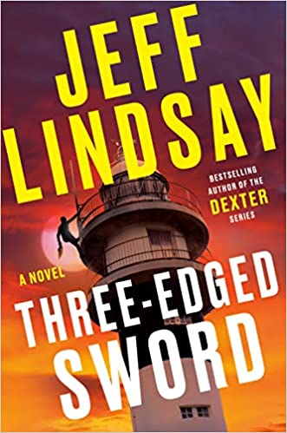
中文书名：《三刃剑》
英文书名：Three-Edged Sword: A Novel (A Riley Wolfe Novel)
作 者：Jeff Lindsay
出 版 社：Dutton
代理公司：Inkwell/ANA/Lauren Li
页 数：384页
出版时间：2022年12月
代理地区：中国大陆、台湾
审读资料：电子稿
类 型：惊悚悬疑

内容简介：

邪恶爆笑、曲折离奇。“盗窃小说”大师新作。

“一个不留痕迹的超级小偷。”——安迪·加西亚（Andy Garcia）

“我们这个时代的反英雄。”——萨拉·邓恩（Sarah Dunn）

“一位不可错过的大师。”——大卫·鲍达奇（David Baldacci）

超级大盗莱利·沃尔夫（Riley Wolfe）无所不能。他是一个伪装大师，可以翻墙，可以凭空消失。他利用独门身手去抢劫最富有的人。但这一次，他却被最有权势的人抓在手里。

一个狂人。两个人质。

高高在上的流氓政府特工绑架了莱利唯一喜欢的两个人：莱利则必须替代这个人做肮脏工作来解救人质。通常情况下，莱利觉得这只是一件普通的工作，他潜入一个位于世界上最偏远地区的苏联导弹发射井，去找一个小小的闪存盘上的秘密，但现在他却必须与时间赛跑。

有时，真相可能是一把三刃剑。

从生动的偏远地区到《疾速追杀》似的对话，这本扣人心弦的盗窃小说来自《德克斯特》系列的作者杰夫·林德塞（Jeff Lindsay）。这是一部完全逃避现实的、关于间谍、盗窃、爱情和背叛的必读小说。情节一波三折，一切都悬而未决，直到最终结局。即使对莱利来说，这一次看起来唯一的出路就是咬牙撑过去。

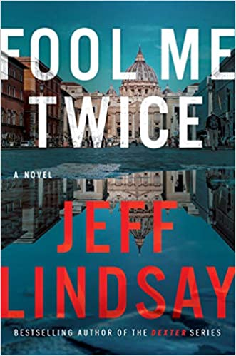
中文书名：《两次受骗》

英文书名：Fool Me Twice: A Novel
作 者：Jeff Lindsay
出 版 社：Dutton
代理公司：Inkwell/ANA/Lauren
页 数：368页
出版时间：2020年12月
代理地区：中国大陆、台湾
审读资料：电子稿
类 型：惊悚悬疑

内容简介：

完成不可能的犯罪，是他能活下去的唯一办法。

偷一个法贝热彩蛋，在双重背叛中幸存。为世界上最苛刻也最危险的收藏家，完成了最不可思议的抢劫。

这将是非凡盗贼莱利·沃尔夫（Riley Wolfe）一生的挑战。

莱利被顶级国际军火商和顶尖艺术收藏家囚禁，他必须要偷一件艺术品。一个小麻烦是——这是一幅壁画，叫做《圣彼得的解放》。稍微大一点的麻烦是——它在梵蒂冈。

而且，它是一堵墙。

莱利别无选择：要么同意，要么被杀死。但当他被释放后，发现更危险的罪犯还等着诱捕他，威胁他和他爱的女人的生命。威胁显而易见，莱利知道他们只有一条出路。

杰夫·林德赛（Jeff Lindsay）的《两次受骗》有着精彩的对白、大量爆炸性的转折和电影式的场景，是一部极具娱乐性的闹剧，由我们的反英雄角色莱利·沃尔夫主演。

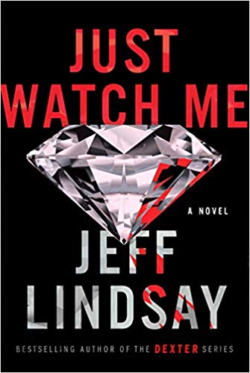
中文书名：《看我的》
英文书名：JUST WATCH ME
作 者：Jeff Lindsay
出 版 社：Dutton
代理公司：Inkwell /ANA/Lauren Li
页 数：368页
出版时间：2019年12月
代理地区：中国大陆、台湾
审读资料：电子稿
类 型：惊悚悬疑

内容简介：

一个技艺超群的神偷策划了一场不可能的偷盗——盗走伊朗皇冠上的珠宝。

大获成功的系列小说“嗜血法医”系列的作者这次又为读者带来一个新的令人着迷的坏蛋角色：莱利·沃尔夫（Riley Wolfe）。他是一个偷盗大师，擅长伪装，在不得不使用暴力的情况下也不吝于采取这样的方式。不过，莱利的目标只有最富有的那0.1%的人，如果他们挡了他的路，他也会毫不犹豫地将其杀害，这绝非偶然，他鄙视堕落、不道德的富豪，喜欢把他们不应得到的贵重物品从他们身边偷走。

在这个系列的第一部小说中，莱利的目标非同寻常，他将完成一次创造历史的抢劫案。莱利打算偷走伊朗的王冠上的珠宝。没错，这件珠宝价值数十亿美元，但这件事最吸引人的一点是：这是一个不可能完成的任务。这件珠宝绝不可能被偷走。这件藏品由太空时代电子设备和两队全副武装的雇佣军看守。没有人能够通过严密的安全措施，活着逃脱，更不用说还带着帝国收藏品中的一颗钻石。

没有人能做到，除了莱利·沃尔夫。他最喜欢的就是挑战。

但是这个挑战实在过于困难，或许连他也应付不了。除了不可能入侵的安全系统，还有一名机智勇敢、毫不留情的警察正在追踪莱利。

莱利·沃尔夫在他曾经的盟友，一位美丽的女性艺术伪造大师的帮助下，盗取了这件珠宝——而这一壮举或许能令他成为传奇，也可能会使他失去生命。

感谢您的阅读！
请将反馈信息发至：版权负责人
Email ： Righ ts@nurnberg.com.cn
安德鲁·纳伯格联合国际有限公司北京代表处
北京市海淀区中关村大街甲59号中国人民大学文化大厦1705室,邮编：100872
电话：010-82504106, 传真：010-82504200
公司网址： http://www.nurnberg.com.cn
书目下载： http://www.nurnberg.com.cn/booklist_zh/list.aspx
书讯浏览： http://www.nurnberg.com.cn/book/book.aspx
视频推荐： http://www.nurnberg.com.cn/video/video.aspx
豆瓣小站： http://site.douban.com/110577/
新浪微博：安德鲁纳伯格公司的微博_微博(weibo.com)
微信订阅号：ANABJ2002


